**专业术语及执行力工具**

# 专业术语

|  |  |  |
| --- | --- | --- |
| 简写 | 含义 | 备注 |
| ITIO | 输入输出 |  |
| WBS | 工作分解结构 |  |
| PMP | 项目管理专业人员（Project Management Professional） |  |
| IPMP | 国际项目管理专业资质认证（International Project Management Professional） |  |
| CPMP | 中国项目管理师（Certified Project Management Professional） |  |
| PMI | 1.美国项目管理协会；  2.采购经理指数、指标 |  |
| PM | 项目经理 (Project Manager) |  |
| CPM | 关键路径法（Critical Path Method） |  |
| EVM | 误差矢量幅度（Error Vector Magnitude） |  |
| PMO | PMO(Project Management Office)一般称为项目管理办公室、项目管理中心或者项目管理部 |  |
| SOW | 项目工作说明书（Statement of Work SOW） 是对项目需交付的产品、服务或成果的叙述性说明 |  |
| CPI | 业绩绩效指数：业绩指数越高，项目节省的日程和成本越多。反而，越不好。 |  |
| 墨菲定律 | 1. 如何事情都没有表面看起来那么简单； 2. 所有事情都会比你预计的时间长； 3. 会出错的事情总会出错； 4. 如果你担心某种情况发生，那么它更可能发生。   原句：如果有两种或两种以上的方法来做某件事情，而其中一种选择方式将导致灾难。则必定会有人选择这种方式。 |  |

# 执行力工具

## 干系人分析与管理

**注意：自认为与项目有关的人是干系人；**

### 使用《“权力/利益”方格》分析是否是干系人

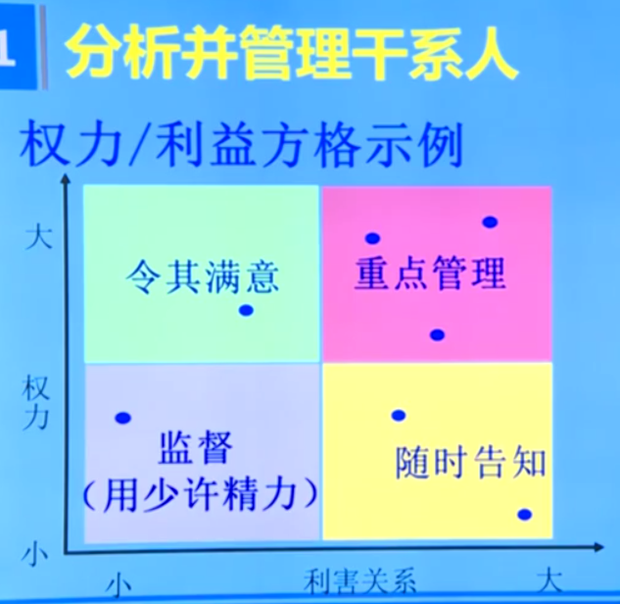

### 使用《干系人参与评估矩阵》管理干系人

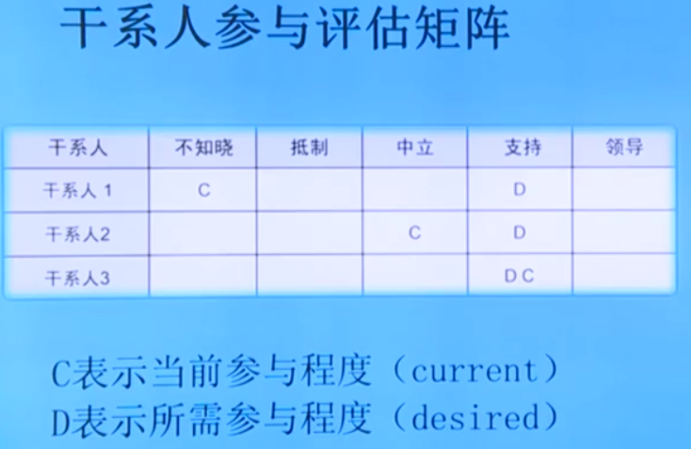

### 使用《干系人分析表》制定管理策略

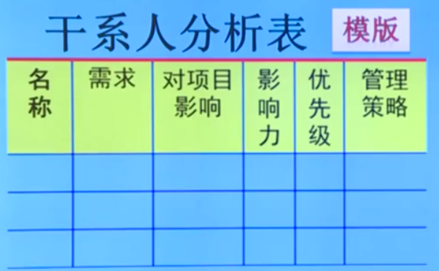

## 章程的要点与启动会的意义

#### 三大作用

#### 六大意义

#### 五大成果

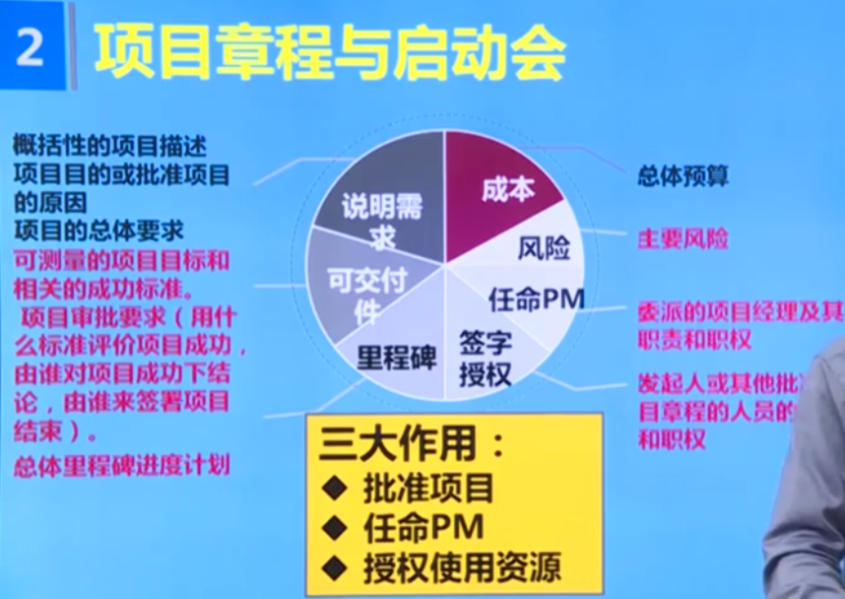

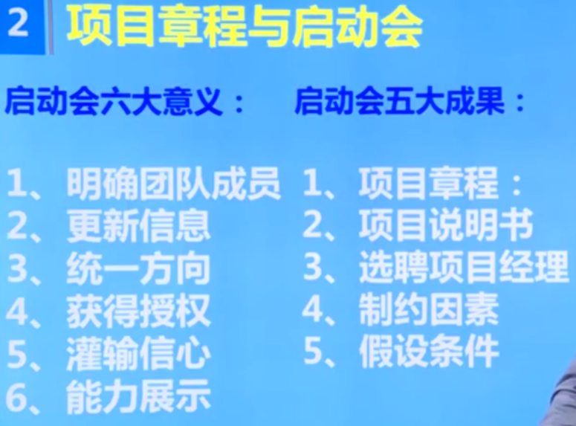

## 三大核心工具 WBS 工作分解结构

**最基本的三大原则**：

* 成果唯一原则（防止范围交叉混乱）
* 100%原则 （防止范围扩大或者缩小）
* 责任唯一原则 （防止多人负责）

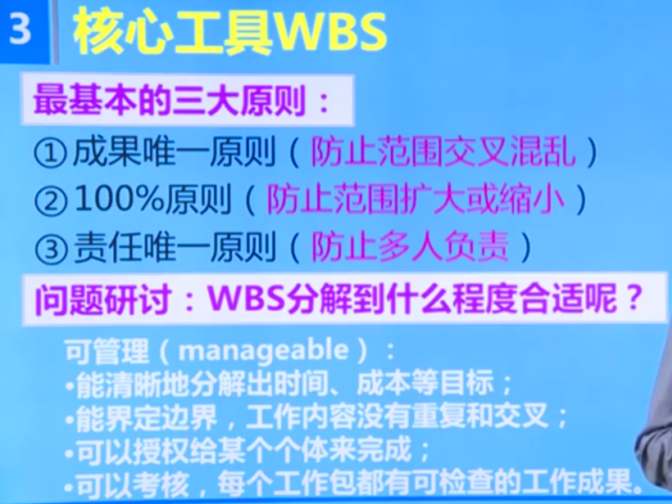

WBS分解到 可管理（manageable）/ 好管理的程度才是最合适的。

1. 要能够清晰地分解出时间、成本、目标等。
2. 也能够清晰地界定出边界，工作内容（没有重复和交叉）。
3. 可以授权给个人或者某个部门来完成；
4. 当然，你就可以对某个人或者某个部门进行考核，每个工作包都有可检查的工作成果。

WBS 要求的都是工作成果，而不是正在进行或者要处理的活动。

例如：制作《西游记项目管理》推广邮件； ---- 这是非常不好的。应该改成要的成果。

例如：完成《西游记项目管理》推广邮件的制作。

WBS中的W，（work）不是动词活动，而是工作成果。

## 三大核心工具 CPM 关键路径法

使用CPM优化进度

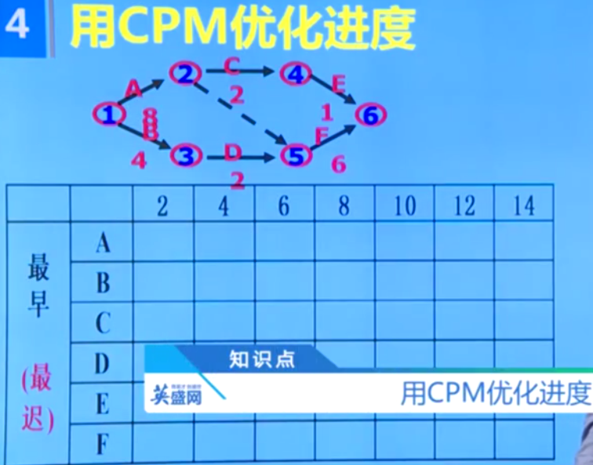

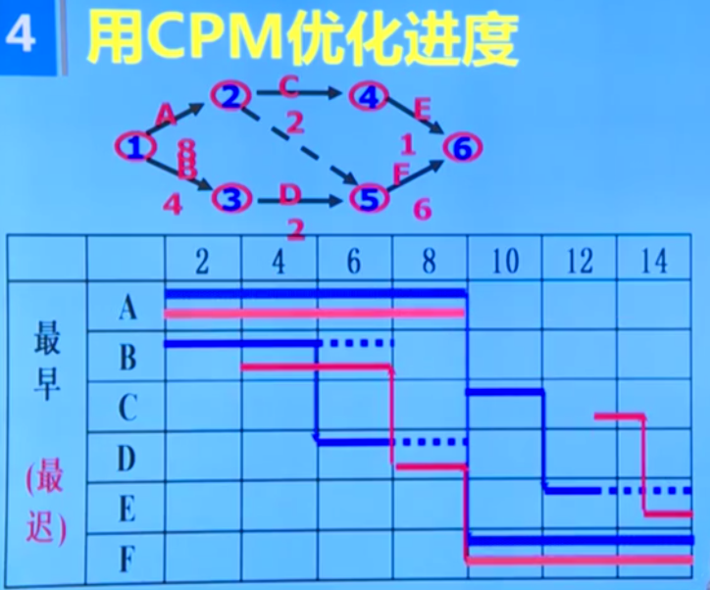

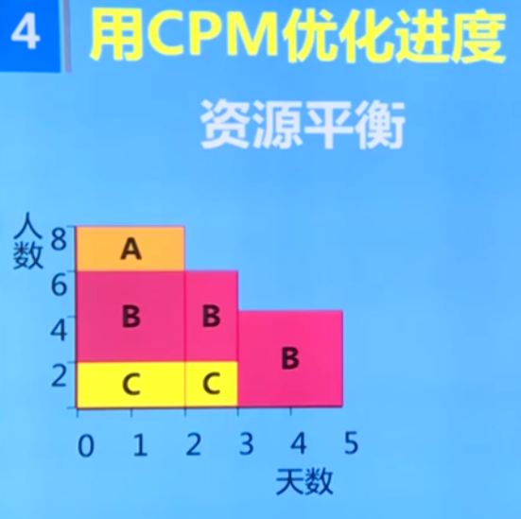

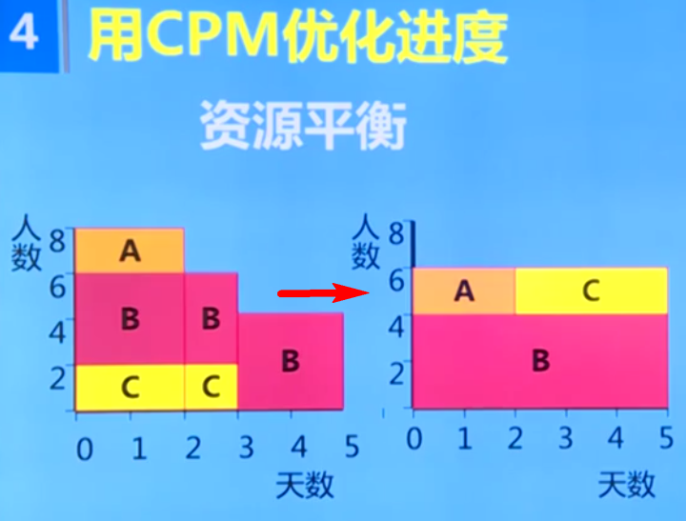

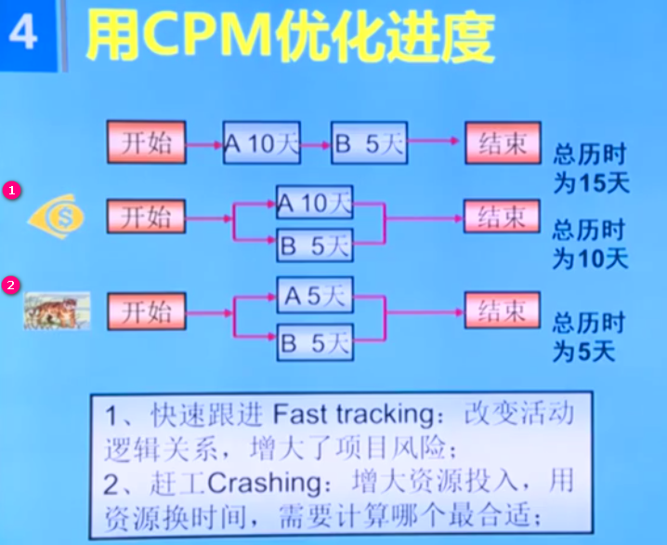

## 三大核心工具 EVM 挣值法与绩效跟踪

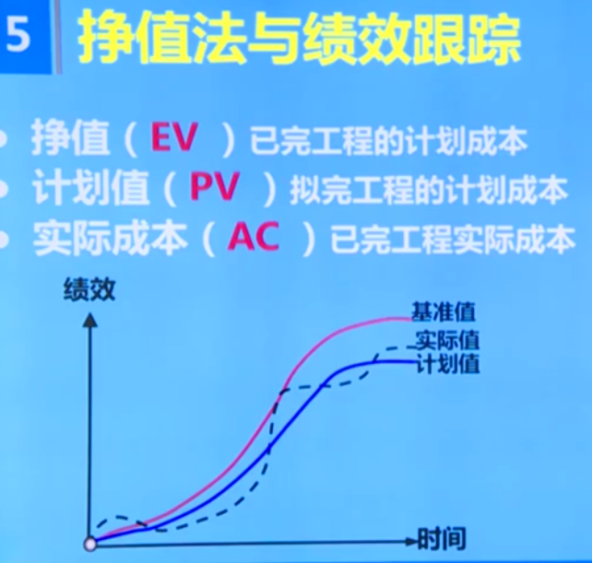

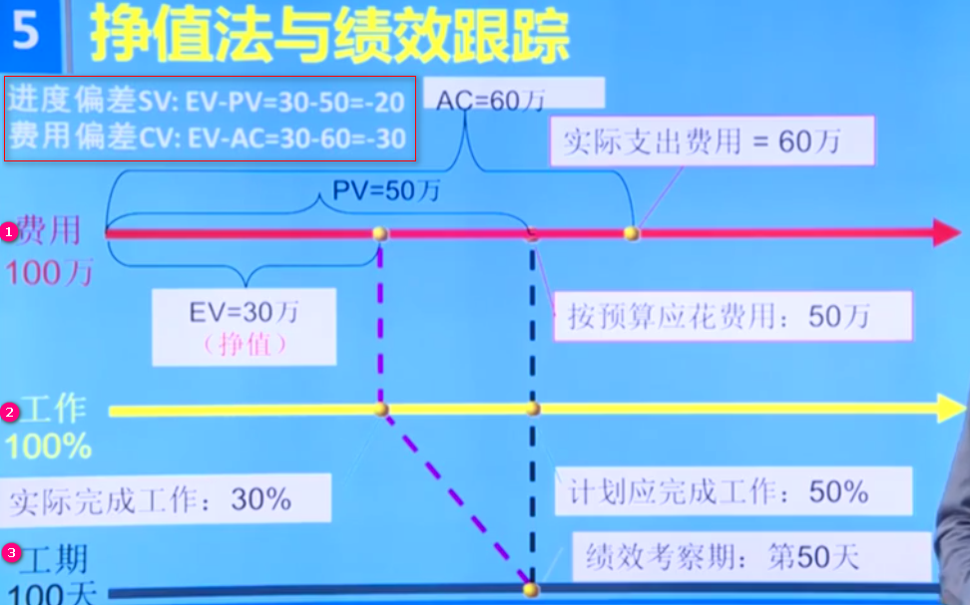

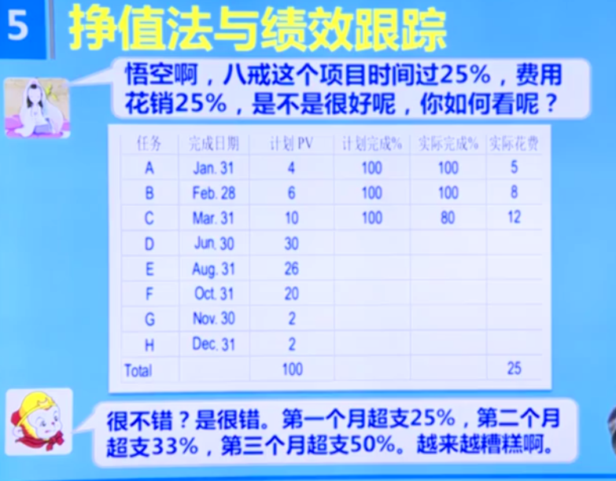

## NPV 计算公式

# PDCA理论

PDCA循环是美国质量管理专家休哈特博士首先提出的，由戴明采纳、宣传，获得普及，所以又称戴明环。全面质量管理的思想基础和方法依据就是PDCA循环。PDCA循环的含义是将质量管理分为四个阶段，即**计划（plan）**、**执行（do）**、**检查（check）**、**处理/行动（Act）**。在质量管理活动中，要求把各项工作按照作出计划、计划实施、检查实施效果，然后将成功的纳入标准，不成功的留待下一循环去解决。这一工作方法是质量管理的基本方法，也是企业管理各项工作的一般规律。

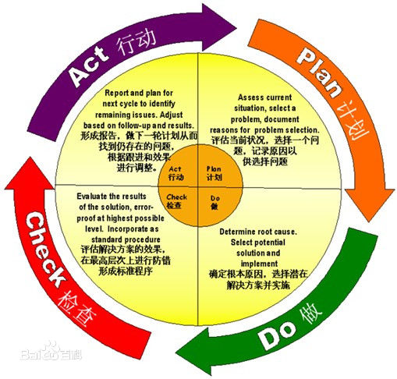

P（Planning）——计划职能包括三小部分：目标（goal）、实施计划（plan）、收支预算（budget）。

D（design)——设计方案和布局。

C（4C)——4C管理：Check（检查）、Communicate（沟通）、Clean （清理）、Control（控制）。

A（2A)——Act（执行，对总结检查的结果进行处理）、Aim（按照目标要求行事，如改善、提高）。

